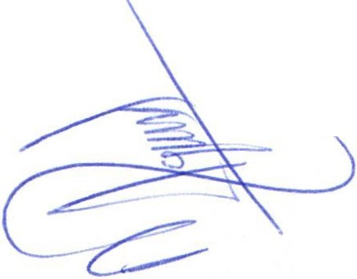
SESIÓN ORDINARIA NÚMERO 2 DE LAS COMISIONES EDILICIAS DE EQUIDAD DE GÉNERO E INSTITUTO DE LA MUJER, DEL H. AYUNTAMIENTO DE SAN JUAN DE LOS LAGOS, JALISCO .

En la ciudad de San Juan de los Lagos, Jalisco. A las 17:24 hrs. del día 10 de diciembre de 2018, reunidas en la sala de sesiones del A. Ayuntamiento, ubicada en la planta alta del Palacio Municipal, con domicilio en calle Simón Hernández número 1, colonia Centro de ésta ciudad y dando cumplimiento a lo establecido en la Ley de Gobierno y Administración Pública Municipal del Estado de Jalisco, así como el Reglamento de Ayuntamiento y la Ley de Transparencia y Acceso a la Información Pública del Estado de Jalisco y sus Municipios, nos reunimos para llevar a cabo la primera sesión ordinaria de Ayuntamiento de las comisiones de Equidad de Género e Instituto de la Mujer, previa convocatoria en tiempo y forma, bajo el siguiente orden del día:

1.- Lista de Asistencia y Declaratoria de Quórum Legal. 2.- Lectura y Aprobación del Orden del día.
3.- Lectura y aprobación del acta de la sesión anterior.
4.- Lectura revisión y discusión de las propuestas de modificación, a la propuesta de Reglamento para la Igualdad entre Mujeres y Hombres. San Juan de los Lagos, Jalisco.
5.- Lectura, revisión y discusión de las propuestas de modificaciones al Reglamento Municipal de la Ley de Acceso de las Mujeres a una Vida Libre de Violencia.
6.- Asuntos Generales.
7.- Clausura de la sesión.

DESAHOGO:

1. Lista de Asistencia y Declaratoria de Quórum Legal. Se procede a tomar lista de Asistencia:

Regidora Presidenta.- Lic. Norma Elizabeth Macías Aguirre .............Presente. Regidora Vocal.- Dra. Laura Angélica Chávez Contreras ....................Presente.

Se manifiesta que a la presente reunión fueron invitados los siguientes servidores públicos :

Síndico: Denis Alejandra Plascencia Campos
Secretario General del Ayuntamiento. Lic. Francisco de Rueda Tostado. Directora de Desarrollo Social: Lic. Alma Rosa Sánchez Delgado. Directora de Educación Pública Municipal. Mtra. Elia González Montoya. Titular de Servicios Médicos: Dra. Gabriela de los Dolores Pérez Martín.
Director de Seguridad Pública Municipal: Hugo Armando Martínez Zacarías

Director de Deportes: Juan Ramírez Tostado
Directora de Cultura: María Guadalupe Esqueda Olivares
Titular del Instituto de la Mujer. Abogada Nidia Alejandra Salgado Cedilla

Agradecemos la presencia de los que se encuentran hoy presentes :
Síndico: Denis Alejandra Plascencia Campos
Directora de Educación Pública Municipal. Mtra. Elia González Montoya. Titular de Servicios Médicos: Dra. Gabriela de los Dolores Pérez Martín. Director de Deportes: Juan Ramírez Tostado
Directora de Cultura: María Guadalupe Esqueda Olivares
Titular del Instituto de la Mujer. Abogada Nidia Alejandra Salgado Cedilla

Se agradece de manera especial, la presencia y participación de la Directora del Instituto Municipal de la Mujer, la Abogada Nidia Alejandra Salgado Cedilla, en la presente reunión, por sus aportaciones para el trabajo en la propuesta y revisión de los reglamentos respectivos.

2.- Lectura y Aprobación del Orden del día.
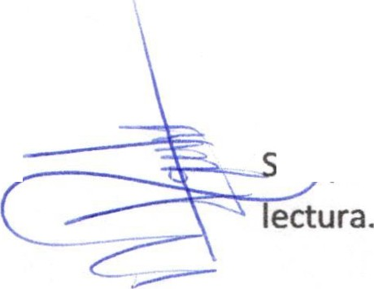Se procede a dar lectura al orden del día, mismo que una vez sometido a votación es aprobado.

3.- Lectura y aprobación del acta de la sesión anterior.
---n--""e prueba el Acta de la sesión anterior, misma que fue entregada previo a la reunión para su

4.- Lectura revisión y discusión de las propuestas de modificación a la propuesta de Reglamento para la Igualdad entre Mujeres y Hombres. San Juan de los Lagos, Jalisco.
Se da lectura a la propuesta de Reglamento para la Igualdad entre Mujeres y Hombres, registrando cada una de las modificaciones propuestas, por las representantes de cada una de las áreas presentes para continuar con su análisis en la próxima sesión ordinaria de comisión.

La propuesta de Reglamento para la Igualdad entre Mujeres y Hombres. San Juan de los Lagos,
Jalisco, quedaría como se propone a continuación:

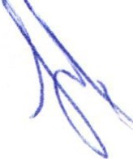REGLAMENTO MUNICIPAL PARA LA IGUALDAD ENTRE MUJERES Y HOMBRES DEL MUNICIPIO DE SAN JUAN DE LOS LAGOS, JALISCO

TfTULO 1 FUNDAMENTOS GENERALES

CAPfTULO PRIMERO
DISPOSICIONES GENERALES PARA EL PRESENTE ORDENAMIENTO MUNICIPAL

Artículo 1. Alcance y objeto.

l. El presente Reglamento establece los lineamientos generales para la organización de la administración pública municipal respecto del cumplimiento de la Ley Estatal para la Igualdad entre Mujeres y Hombres del Estado de Jalisco, con el objeto de hacer efectivo el derecho a la igualdad jurídica, de trato y de oportunidades entre mujeres y hombres en el Municipio de San Juan de los Lagos, Jalisco.

2. El objeto de este Reglamento incluye la eliminación de la discriminación de jure y de Jacto contra las mujeres en el Municipio de San Juan de los Lagos, sea cual fuere la forma, circunstancia, contexto, ámbito de la vida o cualquier contexto en que dicha discriminación se presente, con independencia de que dicha discriminación esté motivada por el género, la edad, el sexo, las discapacidades, la condición social, las condiciones de salud, el origen
""\"--+étnico o nacional, la religión, las opiniones, las preferencias sexuales, el estado civil o
r----::>......:::== (" cualquier otra causa que atente contra la dignidad humana y tenga por objeto anular o menoscabar los derechos y libertades de las personas.

Artfculo 2. Titulares de derechos. Son titulares de los derechos que regula este Reglamento, todas las personas que se encuentren en territorio municipal, y especialmente aquéllas que por cualquier razón se encuentren con algún tipo de desventaja que implique una violación de los principios y derechos reconocidos en este Reglamento.

Sin perjuicio de lo dispuesto en el numeral anterior, este reglamento reconoce específicamente los derechos de las mujeres a una vida libre de violencia y a una vida libre de discriminación.

Artículo 3. Principios rectores.

- Son principios rectores de este Reglamento:

  - 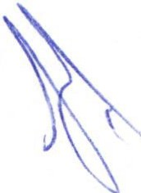Dignidad humana. La dignidad humana es el fundamento de los derechos humanos de todas las personas, por lo que siendo una y la misma en todas partes justifica los principios de universalidad, interdependencia, indivisibilidad y progresividad de tales derechos.

  - Derechos humanos. Los derechos de las mujeres a una vida libre de discriminación y a una vida libre de violencia son derechos humanos.
El pleno ejercicio de los derechos humanos de las mujeres sólo es posible si se logra la eliminación de los estereotipos que fomentan la discriminación y la violencia en su contra.

  - Igualdad y no discriminación. Todas las personas nacen libres e iguales en dignidad y derechos y por ende deben ser iguales ante la ley y ante las autoridades públicas. Las personas no puede estar sujetas a distinciones, exclusiones o restricciones que, basadas en alguno de los motivos prohibidos enunciados en el artículo 1.2 de este Reglamento, tenga por objeto o resultado menoscabar o anular el reconocimiento, goce o ejercicio de los derechos humanos y las libertades fundamentales en las esferas política, económica, social, cultural y civil o en cualquier otra esfera.
El principio de igualdad y no discriminación incluye la igualdad de trato y oportunidades en los términos de los artículos 11 a 19 de la Ley Estatal para la Igualdad entre Mujeres y Hombres del Estado de Jalisco.

  - Igualdad real y efectiva. Corresponde al Municipio diseñar, implementar y evaluar políticas públicas con perspectiva de género para lograr el acceso de las mujeres a los servicios y el cumplimiento real de sus derechos en igualdad de condiciones que los hombres.

  - Equidad de género. Las autoridades públicas municipales tienen la obligación de considerar la diferencia de oportunidades y derechos que existen entre hombres y mujeres en la familia, en la sociedad y frente al Estado. Dicha diferencia parte de la asignación cultural de roles sociales. Considerada dicha diferencia, las autoridades tienen la obligación de establecer mecanismos de compensación para lograr que hombres y mujeres tengan las mismas oportunidades, derechos y responsabilidades, así como acceso equivalente a los recursos, beneficios y servicios públicos, y alcancen una distribución equilibrada de poder.

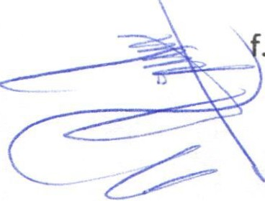Perspectiva de Género. Las autoridades públicas municipales tienen la obligación de identificar y atender las necesidades de hombres y mujeres de manera diferenciada, reconociendo las desigualdades históricas existentes entre los sexos. La perspectiva de género es una visión científica, analítica y política sobre las mujeres y los hombres. Se propone eliminar las causas de la opresión de género como la desigualdad, la injusticia y la jerarquización de las personas basada en el género . Promueve la igualdad entre los géneros a través de la equidad, el adelanto y el bienestar de las mujeres; contribuye a construir una sociedad en donde las mujeres y los hombres tengan el mismo valor, e iguales derechos y oportunidades para acceder a los recursos económicos y a la representación política y social en los ámbitos de toma de decisiones

- Transversalización de la perspectiva de género. Las autoridades públicas municipales deberán asegurarse de que existan procesos que permitan garantizar la incorporación de la perspectiva de género en el Municipio con el objetivo de valorar las implicaciones que tiene para las mujeres y los hombres, cualquier acción que se programe, tratándose de legislación, políticas públicas, actividades administrativas, económicas y culturales en instituciones públicas y privadas.

- Corresponsabilidad. La sociedad y la familia son responsables de respetar todos los derechos humanos y de contribuir a la eliminación de la discriminación y la violencia contra las mujeres. En el ámbito de sus competencias, el Municipio es responsable de promover, proteger, respetar y garantizar todos los derechos humanos y en este sentido debe prevenir,

investigar y sancionar todas las formas de violencia y de discriminación contra las mujeres y procurar una reparación integral en todos los casos en que sus derechos sean violados.

- Atención Diferenciada. El Municipio garantizará la atención de las necesidades y circunstancias específicas de las mujeres o colectivos de ellas que sean especialmente vulnerables o se encuentren en riesgo, de tal manera que se les asegure un acceso efectivo a sus derechos humanos mediante el establecimiento de políticas públicas focalizadas y de presupuestos con perspectiva de género y con perspectiva de derechos humanos.

- Enfoque integral. Las autoridades públicas municipales deben desarrollar sus mandatos y funciones implementando un enfoque integral que reconozca la relación inescindible entre la discriminación y la violencia contra las mujeres.

- Estos principios rectores serán de obligatoria observancia para todas las autoridades públicas municipales, en desarrollo de sus correspondientes mandatos y funciones.

CAPÍTULO SEGUNDO.
DEL PRINCIPIO DE IGUALDAD Y NO DISCRIMINACIÓN

Artfculo 4. El derecho a la igualdad entre mujeres y hombres.

\ 1. Todas las personas tienen derecho a ser reconocidas y tratadas como iguales en dignidad y derechos .
Las autoridades públicas municipales están obligadas a otorgar a todas las personas un trato

-""" -.-:i..-
al en supuestos de hecho equivalentes, salvo que exista un fundamento objetivo y razonable

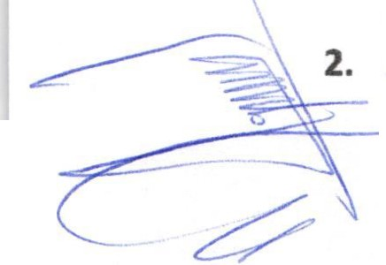que permita darles un trato desigual. En este último supuesto,es obligación de las autoridades otorgar dicho tratamiento desigual, adoptando una perspectiva de género y considerando que la pertinencia de dicho trato diferenciado debe apreciarse en relación con la finalidad que se persiga con éste, y en todo caso, debiendo concurrir una relación de proporcionalidad entre los medios empleados y dicha la finalidad .
- La igualdad entre mujeres y hombres implica la eliminación de toda forma de discriminación en
cualquiera de los ámbitos de la vida que se genere por pertenecer a cualquier sexo. En este sentido, las autoridades públicas municipales tienen la obligación de identificar los diferentes derechos, situaciones, contextos y ámbitos en que las mujeres históricamente hayan padecido discriminación y adoptar acciones afirmativas . Tales acciones deben entenderse como el conjunto de medidas de carácter temporal encaminadas a acelerar la igualdad de hecho entre mujeres y hombres.

Artículo S. El principio de igualdad de trato y oportunidades entre mujeres y hombres.

  - La igualdad de trato y oportunidades entre mujeres y hombres es un principio rector del ordenamiento jurídico estatal y, como tal, se integrará y observará en la interpretación y aplicación de todas las normas jurídicas.
2. Todas las personas tienen derecho a un trato igual por parte de las autor idades públicas municipales, quienes deben garantizarles las mismas oportunidades en el acceso a los

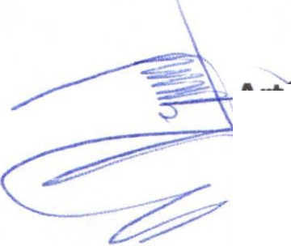
servicios públicos a cargo del Municipio. En este sentido, el principio de igualdad de trato y oportunidades entre mujeres y hombres supone la ausencia de toda discriminación ,directa o indirecta, por razón de género, y, especialmente, las derivadas de la maternidad, las relacionadas con las obligaciones familiares y con el estado civil de las personas.

Artículo 6. El derecho a la no discriminación por razones de género.

l. Todas las personas tienen derecho a una vida libre de discriminación por razones de género.

- Se considerará que existe discriminación directa hacia una persona, por razón de su género, cuando sea tratada de manera menos favorable que otra del sexo opuesto,en situación comparable .

- Se considerará como discriminación indirecta por razón de género, la situación en que una disposición, criterio o práctica aparentemente neutros ponga a personas de un género en desventaja particular con respecto a personas del otro género, salvo que dicha disposición, criterio o práctica puedan justificarse de manera objetiva y razonable en atención a una finalidad legítima y que los medios para alcanzar dicha finalidad sean necesarios y adecuados y no afecten el ejercicio de derechos humanos.

CAPITULO TERCERO.
DE lA INTERPRETACIÓN Y APLICACIÓN DE ESTE REGlAMENTO
=.......,_, ulo 7. Principio pro persona. Las autoridades municipales, en el ámbito de sus competencias ,
--:==--"'l'tei*b- erán cumplir las disposiciones de este reglamento interpretando y aplicando sus disposiciones
y aquéllas del derecho municipal, federal o internacional de los derechos humanos que mejor favorezca la protección de las personas.
En caso de ser procedente la restricción de un derecho, deberé optarse por la interpretación que lo limite en la menor medida posible.

Artículo 8. Principio de interpretación conforme. Las normas de este reglamento deberán interpretarse de conformidad con la Constitución Política de los Estados Unidos Mexicanos y los tratados internacionales en materia de derechos humanos, respetando en todo caso el principio pro persona.

Artículo 9. Límites a la interpretación. Ninguna disposición del presente reglamento puede ser interpretada en el sentido de permitir a las autoridades públicas suprimir el goce y ejercicio de los derechos y libertades reconocidos en la Ley Estatal para la Igualdad entre Mujeres y Hombres del Estado de Jalisco, en la Constitución General de la República o en los instrumentos internacionales que reconocen los derechos humanos de las mujeres;

TÍTULO JI

DERECHOS HUMANOS EN EL ÁMBITO MUNICIPAL

CAPÍTULO PRIMERO.
DERECHOS HUMANOS DE LAS MUJERES, OBLIGACIONES DE LAS AUTORIDADES PÚBLICAS MUNICIPALES Y DEBERES DE LA SOCIEDAD Y DE LA FAMILIA

Artículo 10. Los derechos humanos en el Municipio. En el Municipio de San Juan de los Lagos todas las personas gozarán de los derechos humanos regulados en este Reglamento, sin perjuicio de los derechos humanos reconocidos en las leyes del Estado de Jalisco, las leyes generales y federales de la República, así como en la Constitución Política de los Estados Unidos Mexicanos y en los tratados internacionales de los que el Estado mexicano sea parte.

Artkulo 11. Derechos de las mujeres. Además de otros derechos reconocidos en la Ley Estatal para la igualdad entre Mujeres y Hombres del Estado de Jalisco, las mujeres tienen derecho a la igualdad real y efectiva; a no ser sometidas a forma alguna de discriminación; a una vida libre de violencia; a una vida digna; a la integridad física, sexual y psicológica; a no ser sometidas a tortura o a tratos crueles y degradantes; a la intimidad; a la libertad y autonomía; al libre desarrollo de la personalidad, derecho a la salud, a la educación, al trabajo, a la participación política y a la libertad de expresión.

Artículo 12. Derechos y Garantías Mínimos. La enunciación de los derechos y garantías contenidos en el presente ordenamiento municipal, no debe entenderse como negación de otros que siendo inherentes a las mujeres no figuren expresamente en él.

Artículo 13. Obligaciones de las autoridades municipales en materia de derechos humanos.

l. n el ámbito de sus respectivas funciones todas las autoridades municipales deberán promover,
-;;o.-t:::;p:·:r:o eger, respetar y garantizar los derechos humanos y en específico, los derechos humanos de las mujeres enunciados en el artículo12 de este Reglamento.

2. Corresponde al Municipio adoptar acciones afirmativas, entendidas como medidas especiales de carácter temporal orientadas a lograr la igualdad de trato y oportunidades entre mujeres y hombres, garantizándoles de esta manera sus derechos humanos. Para estos efectos deberán considerarse las disposiciones específicas que se establecen en las fracciones 1, 11 y 111 del artículo 23 de la Ley Estatal para la igualdad entre Mujeres y Hombres del Estado de Jalisco.

Artículo 14. Criterios generales de actuación de las autoridades Municipales. Con el fin de hacer efectivo el derecho a la igualdad entre mujeres y hombres, las autoridades municipales adoptarán los siguientes criterios generales:

l. Adoptar la perspectiva de género en las políticas, decisiones y acciones a implementar;

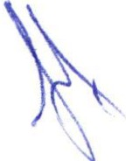11. El compromiso con la efectividad del derecho constitucional de la igualdad de trato y oportunidades entre mujeres y hombres y la no discriminación;

- La integración del principio de igualdad de trato y oportunidades entre mujeres y hombres en el conjunto de las políticas económica, laboral, social, educativa, salud, cultural y artística, con el fin de evitar la segregación laboral y eliminar las diferencias salariales entre mujeres y hombres;

- La colaboración y cooperac1on entre las distintas instituciones y dependencias de la administración pública estatal, en la aplicación del principio de igualdad de trato y oportunidades entre mujeres y hombres;

- La participación equilibrada de mujeres y hombres en las candidaturas electorales y en la toma de decisiones políticas y económicas;

- La implementación de medidas específicas para brindar apoyo a los grupos sociales vulnerables o que formen parte de minorías, para proveer igualdad en las oportunidades que les permitan desarrollarse con independencia y plenitud, como son las mujeres adolescentes embarazadas, las madres solteras, los adultos de 70 años o más, las niñas, niños o adolescentes en riesgo de calle, las personas con discapacidad, a quienes habiten en comunidades de alta marginación o que viven en condiciones de pobreza, a las personas víctimas de violencia de género;

VIl. La implementación de medidas de protección de la maternidad, del embarazo, el parto y la lactancia;

- Promover una cultura de igualdad de trato y oportunidades que incluya acciones afirmativas encaminadas a posibilitar la conciliación de la vida laboral, familiar y personal de mujeres y hombres, así como el fomento de la corresponsabilidad en las labores domésticas y en la atención a la familia; y

- 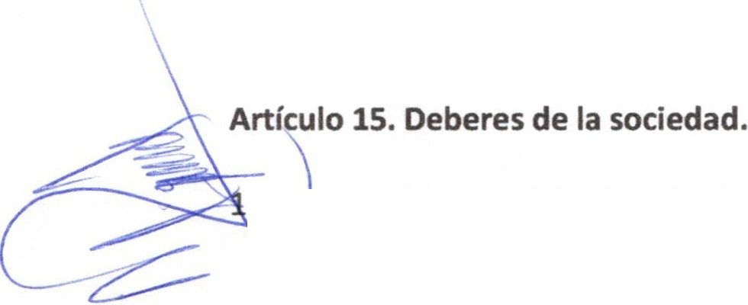Promover, siempre que sea posible, la adopción de indicadores de género en la producción de estadísticas de los organismos e instituciones públicas y privadas.

. E cumplimiento del principio de corresponsabilidad las organizaciones de la sociedad civil, las a ciaciones, las empresas, el comercio organizado, los gremios económicos y demás personas jurí icas y naturales, tienen la responsabilidad de tomar parte activa en el logro de la eliminación de la discriminación y la violencia contra las mujeres. Para estos efectos deberán:
  - Conocer, respetar y promover los derechos de las mujeres reconocidos señalados en este Reglamento.
  - Abstenerse de realizar cualquier acto que implique discriminación contra las mujeres.
  - Abstenerse de realizar cualquier acto implique maltrato físico, sexual, psicológico o patrimonial contra las mujeres.
  - Denunciar las violaciones de los derechos de las mujeres y la violencia y discriminación en su contra.
  - Participar activamente en la formulación, gestión, cumplimiento, evaluación y control de las políticas públicas relacionadas con los derechos de las mujeres y la eliminación de la violencia y la discriminación en su contra.
  - 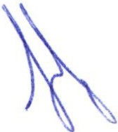Colaborar con las autoridades en la aplicación de las disposiciones del presente Reglamento y en la ejecución de las políticas que promuevan los derechos de las mujeres y la eliminación de la violencia y la discriminación en su contra.
  - Realizar todas las acciones que sean necesarias para asegurar el ejercicio de los derechos de las mujeres y eliminar la violencia y discriminación en su contra.

Artkulo 16. Deberes de la familia.

l.La familia tendrá el deber de respetar y promover los derechos de las mujeres en todas sus etapas de la vida, reconocidos en este Reglamento y así mismo la eliminación de todas las formas de violencia y discriminación contra la mujer.

  - Son deberes de la familia para estos efectos:

    - Prevenir cualquier acto que amenace o vulnere los derechos de las mujeres señalados en esta ley.
    - Abstenerse de realizar todo acto o conducta que implique maltrato físico, sexual,
psicológico o patrimonial contra las mujeres.
    - Abstenerse de realizar todo acto o conducta que implique discriminación contra las mujeres.
    - Promover la participación y el respeto de las mujeres en las decisiones relacionadas
con el entorno familiar.
    - Respetar y promover el ejercicio de la autonomía de las mujeres.
    - Respetar las manifestaciones culturales, religiosas, políticas y sexuales de las mujeres.
    - Proporcionarle a las mujeres con discapacidad un trato digno e igualitario respecto
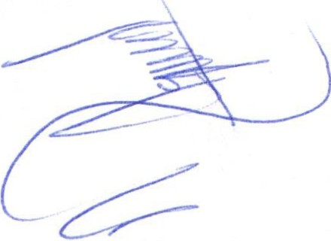de todos los miembros de la familia y generar condiciones de equidad, de oportunidades y autonomía para que puedan ejercer sus derechos. Habilitar espacios adecuados y garantizarles su participación en los asuntos relacionados con su entorno familiar y social.
    - Realizar todas las acciones que sean necesarias para asegurar el ejercicio de los derechos de las mujeres y eliminar la violencia y discriminación en su contra en el entorno de la familia.

Parágrafo. En los pueblos y comunidades indígenas y en los grupos étnicos o raciales existentes en el Municipio los deberes de la familia deberán conciliarse con sus tradiciones y cultura, siempre que éstas no sean contrarias a la Constitución General de la República y a los instrumentos internacionales en materia de Derechos Humanos.

CAPITULO SEGUNDO.
ÁMBITOS DE ACTUACIÓN MUNICIPAL PARA GARANTIZAR LA IGUALDAD DE TRATO Y OPORTUNIDADES EN El MUNICIPIO.

Artículo 17. Medidas culturales.

l. El Ayuntamiento deberá adoptar todas las medidas necesarias para consolidar en el Municipio una cultura de respeto a los derechos humanos y particularmente deberá incentivar el respeto a los derechos humanos de las mujeres a una vida libre de discriminación y de violencia.

•
2. El ayuntamiento deberá adoptar todas las medidas necesarias para lograr la eliminación de los estereotipos que fomentan la discriminación y la violencia contra las mujeres. Para estos efectos, deberá:

l. Promover acciones que contribuyan a erradicar toda discriminación, basada en estereotipos de género;
11. Desarrollar actividades de concientización sobre la importancia de la igualdad entre mujeres y
hombres, y
111. Vigilar la integración de una perspectiva de género y de derechos humanos en todas las políticas públicas.

IV Desarrollar programas integrales para la prevención y la erradicación de todas las formas de violencia contra la mujer.

- Ejecutar programas de formación para los servidores públicos que garanticen la adecuada prevención, protección y atención a las mujeres víctimas de la violencia.

- Implementar en los ámbitos mencionados las recomendaciones de los organismos internacionales, en materia de Derechos Humanos de las mujeres.

VIl. Desarrollar planes de prevención, detección y atención de situaciones de hostigamiento y de acoso, agresión sexual o cualquiera otra forma de violencia contra las mujeres.

VIII. Implementar medidas para fomentar la sanción social y la denuncia de las prácticas discriminatorias y la violencia contra las mujeres.

-;;;;;;;:;;;;..¡..... 1-LI ulo 18. Difusión de los Derechos Humanos. El Ayuntamiento elaborará programas de difusión
--==:::=: ttté contribuyan a erradicar la violencia contra las mujeres en todas sus formas, a garantizar el
r speto a la dignidad de la mujer y a fomentar la igualdad entre hombres y mujeres, evitando toda discriminación contra ellas.

Artículo 19. De la educación en y para los derechos humanos. El Municipio implementará medidas pedagógicas de naturaleza social y comunitaria para ofrecer a todas las personas conocimientos y competencias para la vida que les permitan ejercer sus derechos humanos de manera libre y plena.

Artículo 20. De los planes y estudios Municipales en materia de igualdad. El ayuntamiento deberá diseñar e implementar una estrategia para la elaboración de planes, estudios y estadísticas, en materia de igualdad de trato y oportunidades entre mujeres y hombres y la no discriminación, para lo cual deberá observar lo siguiente:

l. Incluir sistemáticamente la variable del género en las estadísticas, encuestas y obtención de datos que lleven a cabo;

11. Incluir indicadores estructurales, de proceso y de resultados que posibiliten un mejor conocimiento de las diferencias en los valores, roles, situaciones, condiciones, aspiraciones y necesidades de mujeres y hombres; y

¡ '

111. Revisar y, en su caso, adecuar las definiciones estadísticas existentes con objeto de contribuir al reconocimiento y valoración del trabajo de las mujeres y evitar la estereotipación negativa de determinados colectivos de mujeres y hombres.

Artículo 21. Acceso a la Información. Toda persona tendrá derecho a que las autoridades públicas municipales, previo cumplimiento de los requisitos que la Ley de la materia establezca, pongan a su disposición la información que les soliciten sobre políticas, instrumentos y normas sobre igualdad de trato y oportunidades entre mujeres y hombres.

Artículo 22. Desarrollo urbano.

l. Las políticas públicas en materia de desarrollo urbano tomarán en consideración las necesidades de los distintos grupos sociales y de los diversos tipos de estructuras familiares, y favorecerán el acceso en condiciones de igualdad de mujeres y hombres a los distintos servicios e infraestructuras urbanas.

2. El diseño y la ejecución de las políticas públicas urbanas tendrán en cuenta la perspectiva de género, utilizando para ello, especialmente, mecanismos e instrumentos que fomenten y favorezcan la participación ciudadana y la transparencia.

Artfculo 23. Seguridad Pública.

l. n los términos del artículo 37, fracción X, de la Ley del Gobierno y la Administración Pública
-:::;:;::o ==--.......nicipal del Estado de Jalisco, es obligación del Ayuntamiento atender la seguridad en todo el
unicipio y dictar las medidas tendientes a mantener la seguridad, el orden público y la preservación de los derechos humanos. De esta manera, en todas las actuaciones relacionadas con la seguridad pública, las autoridades respetarán los derechos humanos de todas las personas y especialmente los derechos de las mujeres a una vida libre de discriminación y de violencia.

2. Las normas reguladoras en los cuerpos de seguridad del Estado promoverán la igualdad efectiva entre mujeres y hombres, impidiendo cualquier situación de discriminación profesional, especialmente, en el sistema de acceso, formación, ascensos, destinos y demás situaciones administrativas.

CAPÍTULO TERCERO. DE LOS SERVICIOS CON CONTENIDO ECONÓMICO, SOCIAL Y CULTURAL

Artículo 24. De la cultura. Las autoridades públicas municipales implementarán acciones para lograr que las mujeres y hombres tengan acceso igual y efectivo al ámbito cultural e intelectual del Municipio.

Artículo 25. De la salud.

l.Las políticas públicas aprobadas por el Ayuntamiento en el sector salud, integrarán, en su formulación, desarrollo y evaluación, las necesidades diferenciadas de mujeres y hombres,

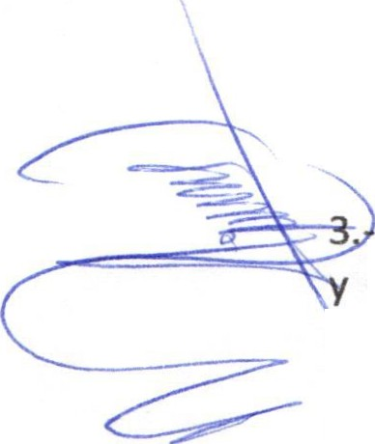
adoptando las medidas necesarias y eficaces para que tales diferencias no impliquen una discriminación de iure o de Jacto contra alguno de los sexos.

- las instituciones municipales relacionadas con la prestación de los servicios de salud en el Estado de Jalisco, garantizarán un igual derecho a la salud de las mujeres y hombres, a través de la integración en los objetivos y en las actuaciones de la política estatal de salud, del principio de igualdad de trato y oportunidades, evitando que por sus diferencias biológicas o por los estereotipos sociales asociados, se produzcan discriminaciones entre mujeres y hombres.

- las instituciones municipales relacionadas con la prestación de los servicios de salud, deberán aplicar, en el ámbito de sus competencias municipales, las disposiciones previstas en el artículo 51 de la ley Estatal para la Igualdad entre Mujeres y Hombres del Estado de Jalisco.

Artículo 26. De la educación.

l. El sistema educativo de Municipio incluirá entre sus fines la formación en el respeto de los derechos y libertades fundamentales y de la igualdad entre mujeres y hombres, así como en el ejercicio de la tolerancia y de la libertad dentro de los principios básicos necesarios para desarrollar una cultura de la convivencia democrática.

2. las autoridades educativas garantizarán el igual derecho a la educación de mujeres y hombres a través de la integración en los objetivos educativos del principio de igualdad de trato y oportunidades, evitando que, por comportamientos sexistas o por los estereotipos sociales asociados, se produzcan desigualdades entre mujeres y hombres.

En la planeación didáctica del docente deberá incluir el fomento al respeto y a la igualdad de trato oportunidades entre mujeres y hombres, el respeto a la dignidad de las personas y la no
discriminación, así como también la resolución pacífica de conflictos.

- las instituciones educativas deberán desarrollar políticas y programas que contribuyan a sensibilizar, capacitar y entrenar a la comunidad educativa, especialmente docentes, estudiantes, madres y padres de familia, en materia de igualdad de género.

- las autoridades públicas deberán promover la participación de las mujeres en los programas de habilitación ocupacional y formación profesional que tradicionalmente se han considerado prioritaria o exclusivamente para hombres, especialmente en las ciencias básicas y las ciencias aplicadas.

Artículo 27. De las relaciones laborales en el Municipio.

l. las autoridades públicas y los particulares en las diferentes relaciones laborales en las que sean empleadores, deberán:
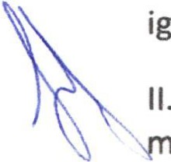l. Promover la erradicación de cualquier tipo de discriminación con el fin de ofrecer condiciones de ualdad efectiva entre mujeres y hombres en los procesos de selección, contratación y ascensos;

Promover medidas que posibiliten la conciliación de la vida personal, familiar y laboral, sin enoscabo de la promoción profesional;

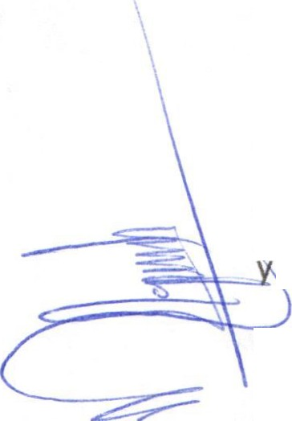

111. Establecer medidas de protección frente al hostigamiento y al acoso sexual;

- Establecer medidas para eliminar cualquier tipo de discriminación; y

- Evaluar periódicamente la efectividad del principio de igualdad en sus respectivos ámbitos de actuación.

- Las autoridades públicas municipales deberán considerar el principio de presencia equilibrada de mujeres y hombres en los nombramientos de funcionarios y empleados cuya designación les corresponda, salvo por razones fundadas y objetivas, debidamente motivadas.

- En el ámbito de la vida económica y laboral, el Municipio adoptará medidas en materia de igualdad de trato y oportunidades entre mujeres y hombres, para lograr los siguientes objetivos prioritarios:

l. Fomentar la participación de las mujeres en el mercado de trabajo municipal y local y promover el principio de igualdad en el mercado laboral público y privado;

11. Impulsar medidas que fomenten la igualdad de trato y oportunidades de mujeres y hombres y para erradicar cualquier tipo de discriminación;

111. Divulgar, informar y sensibilizar a la sociedad y a las mujeres sobre sus derechos laborales y económicos, y sobre los mecanismos de protección de los mismos;

- Promover programas de formación y capacitación laboral para las mujeres, sin consideración a estereotipos sobre trabajos específicos para ellas;

- Promover el principio de salario igual respecto de igual trabajo,desempeñado en puesto,jornada
""'A-....;t condiciones de eficiencia también iguales;

- Realizar evaluaciones periódicas sobre las condiciones de trabajo de las mujeres, especialmente de las trabajadoras rurales, elaborar los registros estadísticos y adoptar las medidas correctivas pertinentes;

VIl. Elaborar indicadores en materia de derechos humanos laborales que contribuyan a un mejor conocimiento de las cuestiones relativas a la igualdad de trato y oportunidades entre mujeres y hombres;

- Impulsar en el sector empresarial, el diseño y la ejecución de los Planes de Igualdad que establece la presente Ley; y

- Promover el otorgamiento de reconocimientos a las empresas que hayan garantizado la igualdad de trato y oportunidades entre mujeres y hombres.

- 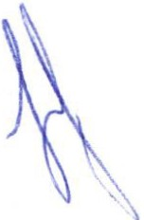Las autoridades públicas del Municipio promoverán y fomentarán, en el ámbito de su competencia, que las personas físicas y jurídicas, titulares de empresas o establecimientos, generadores de empleo, den cumplimiento al presente Reglamento, para lo cual aplicarán medidas dirigidas a garantizar el derecho a la igualdad de trato y oportunidades y a erradicar cualquier tipo de discriminación laboral entre mujeres y hombres.

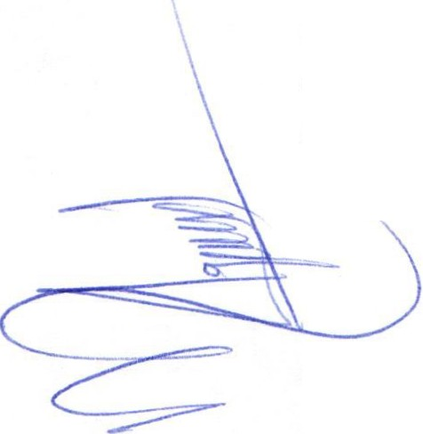
- El Ayuntamiento, con el fin de promover los derechos laborales de las mujeres:
  - Promoverá el reconocimiento social y económico del trabajo de las mujeres e implementará mecanismos para hacer efectivo el derecho a la igualdad salarial.
  - Desarrollará campañas para erradicar todo acto de discriminación y violencia contra las mujeres
en el ámbito laboral.
  - Promoverá el ingreso de las mujeres a espacios productivos que tradicionales no es considerado como adecuado para ellas.

Artkulo 28. Del deporte.

l. Las autoridades municipales competentes promuevan el deporte buscando favorecer la efectiva apertura de las disciplinas y espacios deportivos en igualdad de condiciones entre mujeres y hombres.

2. Todos los programas municipales de desarrollo del deporte incorporarán la efectiva consideración del principio de igualdad de trato y oportunidades entre mujeres y hombres en su diseño y ejecución.

3- Las necesidades, preferencias e intereses deberán ser considerados por igual.

Artkulo 29. Del acceso a la vivienda. El Municipio deberá incluir en sus políticas públicas acciones destinadas a fomentar el acceso a la vivienda de las mujeres en situación de necesidad o en riesgo de exclusión, y de las que hayan sido víctimas de la violencia de género, en especial cuando, en ambos casos, tengan hijos o hijas menores a su cargo.

CAPfTULO CUARTO. VIOLENCIA CONTRA LAS MUJERES

Artículo 30. Derechos de las mujeres víctimas de violencia. Toda víctima de alguna de las formas de violencia previstas en la Ley de Acceso de las Mujeres a una vida libre de violencia del Estado de Jalisco, tendrá derecho a:

- Recibir atención integral a través de servicios con cobertura suficiente, accesible y de la calidad.
- Recibir orientación, asesoramiento y asistencia jurídica con carácter gratuito, inmediato y especializado desde el momento en que el hecho constitutivo de violencia se ponga en conocimiento de la autoridad;
e) Recibir información clara, completa, veraz y oportuna en relación con sus derechos y con los mecanismos y procedimientos contemplados en las normas aplicables;
- Recibir información clara, completa, veraz y oportuna en relación con la salud sexual y reproductiva;
- Ser tratada con reserva de identidad al recibir la asistencia médica, legal, o asistencia social respecto de sus datos personales, los de sus descendientes o los de cualquiera otra persona que esté bajo su guarda o custodia;
- Recibir asistencia médica, psicológica, psiquiátrica y forense especializada e integral en los términos y condiciones establecidos en el ordenamiento jurídico para ellas y sus hijos e hijas;
- Acceder a los mecanismos de protección y atención para ellas, sus hijos e hijas;

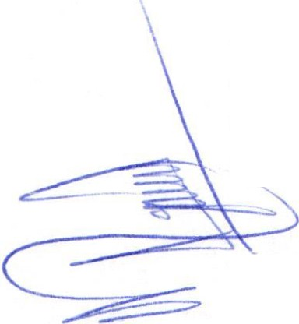
- La verdad, la justicia, la reparación y garantías de no repetición frente a los hechos constitutivos de violencia;
- A decidir voluntariamente si puede ser confrontada con el agresor en cualquiera de los espacios
de atención y en los procedimientos de cualquier tipo.

TÍTULO 111

EL SISTEMA MUNICIPAL PARA LA IGUALDAD ENTRE MUJERES Y HOMBRES

CAPÍTULO PRIMERO. DE LOS MUNICIPIOS.

Artículo 31. Garantía de los derechos humanos por el Municipio.

1.Todas las autoridades públicas, en el ámbito de sus competencias y funciones, tienen la obligación de promover, proteger, respetar y garantizar los derechos humanos. Dichas autoridades adoptarán medidas específicas, razonables y proporcionadas en favor de las mujeres para hacer efectivo su derecho constitucional a la igualdad de trato y oportunidades y para corregir situaciones de desigualdad de hecho respecto de los hombres.

- Todas las autoridades públicas tienen la obligación de identificar y atender las necesidades de hombres y mujeres de manera diferenciada, reconociendo las desigualdades históricas existentes entre los sexos.

- El principio de igualdad de trato y oportunidades entre mujeres y hombres se observará en la actuación de todas las autoridades públicas, así como también en la adopción y ejecución de sus disposiciones normativas, en la definición y presupuestación de políticas públicas y en el desarrollo de sus actividades.

Artículo 32. Obligaciones del Ayuntamiento y perspectivas de género y de derechos humanos. Para efectos de cumplir con las obligaciones derivadas del artículo 37 de la Ley del Gobierno y la Administración Pública del Estado de Jalisco, el Ayuntamiento deberá incorporar en todas su actuaciones una perspectiva de género y de derechos humanos.

Artículo 33. Planeación Municipal.

l. La planeación municipal debe realizarse de conformidad con los principios, objetivos y propósitos determinados en este Reglamento. En este sentido, el Plan Municipal de Desarrollo y las políticas públicas que de él se derivan debe adoptarse incorporando una perspectiva de género.

' 2. La política social se proyectará y presupuestará con perspectiva de derechos humanos y de

- \ género.

Artículo 34. Presupuestos municipales.

l. Cada capítulo, concepto y partida del presupuesto de egresos debe definirse partiendo de un análisis con perspectiva de género y de derechos humanos.

  - Respecto de los grupos de personas que se encuentran en situación de desventaja o de riesgo, las autoridades municipales podrán definir presupuestos focalizados.

  - El Ayuntamiento deberá identificar los capítulos presupuestales que deben cubrirse como erogaciones diversas para cumplir con sus obligaciones de promover, proteger, respetar y garantizar el derecho a la igualdad entre mujeres y hombres, en los términos de la Ley estatal de la materia y de este Reglamento.

CAPrTULO TERCERO.

POLÍTICAS PÚBLICAS Y PRESUPUESTOS CON PERSPECTIVA DE DERECHOS HUMANOS Y DE GÉNERO

Artículo 35. El ciclo de las políticas públicas municipales. En el Municipio de San Juan de los Lagos el diseño de las políticas públicas destinadas a la aplicación de la Ley Estatal para la Igualdad entre Mujeres y Hombres del Estado de Jalisco y de este Reglamento deberán establecerse considerando por lo menos los siguientes procesos: i) entrada del problema a la agenda pública, ii) estructuración
del problema, iii) seto diseño de las soluciones posibles, iv) análisis de los puntos a favor y en contra
de las soluciones, v) toma de decisiones, vi) implementación y vii) evaluación.

Artículo 36. Principios generales de las polfticas públicas municipales para la igualdad de trato y oportunidades

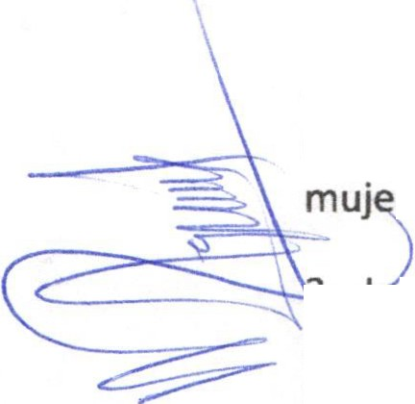l. Las autoridades municipales, en el ámbito de su competencia, llevarán a cabo una planificación de las actuaciones dirigidas a incentivar la igualdad de trato y oportunidades entre mujeres y hombres y se coordinarán para integrar el derecho de igualdad de trato y oportunidades entre
res y hombres.

<------.:: .....-tl:'dS autoridades públicas municipales deberán realizar el ciclo de las políticas públicas involucrando en cada uno de los procesos que la componen una perspectiva de género y derechos humanos.

3. Es política permanente del Municipio de San Juan de los Lagos, el desarrollo de acciones afirmativas conducentes a lograr la igualdad de trato y oportunidades entre mujeres y hombres, debiendo desarrollarse, con este propósito, las siguientes acciones:

l. Generar las condiciones para la construcción de relaciones de igualdad de trato y oportunidades entre mujeres y hombres, así como también de las personas con discapacidad;

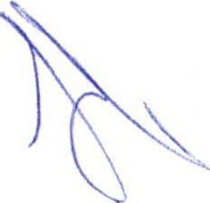11. Promover el desarrollo pleno y el respeto a los derechos de los niños, niñas y adolescentes ;y

111. Reconocer y garantizar la participación ciudadana y los mecanismos de control social para el cumplimiento de las políticas de igualdad de trato y oportunidades.

IV. Implementar medidas específicas para brindar apoyo a los grupos sociales vulnerables o que formen parte de minorías, para proveer igualdad en las oportunidades que les permitan

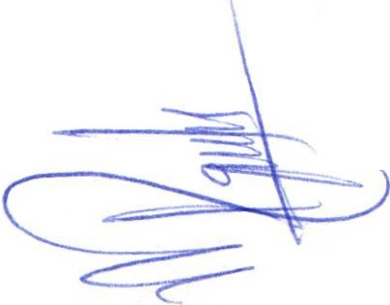desarrollarse con independencia y plenitud, como son las mujeres adolescentes embarazadas, las madres solteras, los adultos de 70 años o más, las niñas, niños o adolescentes en riesgo de calle, las personas con discapacidad, a quienes habiten en comunidades de alta marginación o que viven en condiciones de pobreza, a las personas víctimas de violencia de género.

Artículo 37. Diagnóstico sobre la situación del derecho a la igualdad entre mujeres y hombres en el Municipio.

l. El Municipio debe contar con un diagnóstico de la realidad que se presenta en su población respecto del respeto y garantía de su derecho a la igualdad entre mujeres y hombres. Este diagnóstico debe servir para identificar las principales causas y consecuencias de la falta de garantía del derecho a la igualdad entre hombres y mujeres; así como las dimensiones del problema de la violencia y la discriminación contra las mujeres en el Municipio.

- Las decisiones que se tomen por las autoridades municipales en materia de igualdad entre mujeres y hombres deberás estar relacionadas con el diagnostico .

- El referido diagnóstico debe ser realizado teniendo como referente mínimo la totalidad del contenido de la Ley Estatal para la Igualdad entre Mujeres y Hombres del Estado de Jalisco así como este Reglamento .

Artkulo 38. Indicadores sobre igualdad entre Mujeres y Hombres en el Municipio.

Considerando la necesidad de que la gestión pública responda a la realidad concreta del Municipio, es importante contar con un conjunto de indicadores de medición que deberán derivarse directamente del diagnóstico referido en el artículo 37 de este Reglamento.

CAPÍTULO CUARTO.

INSTANCIAS MUNICIPALES DE LAS MUJERES.

Artículo 39. La instancia municipal de la Mujer. La supervisión y vigilancia de que los mandatos establecidos en la Ley Estatal para la Igualdad entre Mujeres y Hombres del Estado de Jalisco y en el presente Reglamento le corresponden a la instancia municipal de la Mujer. A esta instancia le corresponde asegurarse de que el Plan Municipal de Desarrollo respete los principios rectores del Reglamento.

La instancia municipal de la Mujer podrá proponer al Ayuntamiento las estrategias, acciones, programas y proyectos específicos para ser incluidos en el Plan Municipal de Desarrollo.

La instancia municipal de la Mujer será la encargada de definir el contenido de los indicadores sobre igualdad entre Mujeres y Hombres en el Municipio y de darles seguimiento.

Artículo 40. Consejo Consultivo. En aplicación del artículo 38 bis de la Ley del Gobierno y a Administración Pública del Estado de Jalisco el Ayuntamiento establecerá un consejo consultivo ciudadano, para que apoye y asesore la Instancia Municipal de la Mujer en el cumplimiento de sus funciones y obligaciones que le resultan de la Ley Estatal para la igualdad entre Mujeres y Hombres del Estado de Jalisco.

TrTULO IV

DE LAS RESPONSABILIDADES Y SANCIONES

Artículo 41. Faltas disciplinarias. Para los efectos del artículo 47, párrafo final, de la Ley del Gobierno y la Administración Pública Municipal del Estado de Jalisco, los actos u omisiones deliberados de violencia o discriminación contra las mujeres imputables a servidores públicos del municipio se deben considerar faltas disciplinarias de la más alta gravedad, sin perjuicio de lo que establezca la legislación penal del Estado o cualquier otro ordenamiento respecto de otro tipo de responsabilidades que pudieran derivarse de dichos actos de violencia o discriminación .

Sin perjuicio de lo establecido en el Código Penal para el Estado Libre y Soberano de Jalisco, para los efectos de esta Ley, constituye acoso sexual cualquier comportamiento, verbal o físico, de naturaleza sexual que tenga el propósito de atentar contra la dignidad de una persona, creado en un entorno intimidatorio, degradante u ofensivo.

El condicionamiento de un derecho, o de una expectativa de derecho, a la aceptación de una situación constitutiva de acoso sexual u hostigamiento sexual, se considerará un acto de discriminación por razón de género.

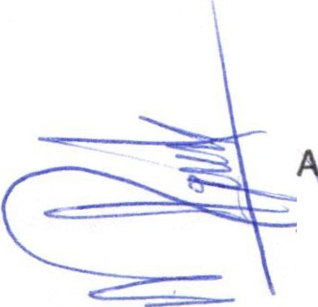5.- Lectura revisión y discusión de las propuestas de modificación al Reglamento para de la Ley de cceso de las Mujeres a una Vida Libre de Violencia, para el municipio de San Juan de los Lagos,
c:::==== ,.....:.\::: 1isco.

En virtud de que ya es un Reglamento vigente, solamente se toma nota de algunas correcciones de redacción y propone se analice la posibilidad de modificaciones.

6.- Asuntos Generales.
No se presentan asuntos generales en la sesión. 7.- Clausura de la sesión.
En virtud de que ha sido agotado el orden del día, se da por terminada la sesión de las comisiones de Equidad de Género e Instituto de la Mujer, siendo las 18:50 hrs. agradeciendo a quienes participaron en la sesión .

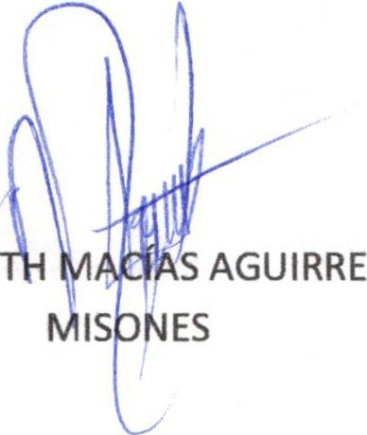ATENTAMENTE

1
LIC. NORMA ELIZABE
PRESIDENTA DE LASCO

DRA. lAURA ANG EZ CONTRERAS VOCAL DE LAS COM(SIONES

